Primero accedes a dropbox o te registras y luego entras a

<https://my.droppages.com/> y le das permiso para que pueda acceder y crear una carpeta en tu dropbox.

Luego entras al siguiente enlace <https://my.droppages.com/site/create> y rellenas los siguientes campos.

Ej.

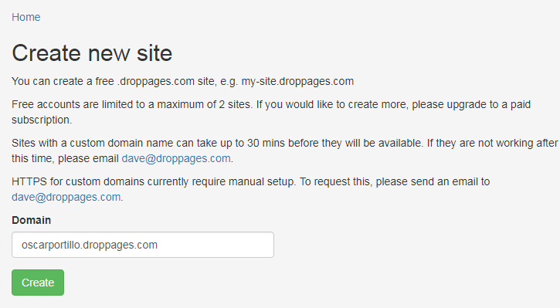

Click en crerate

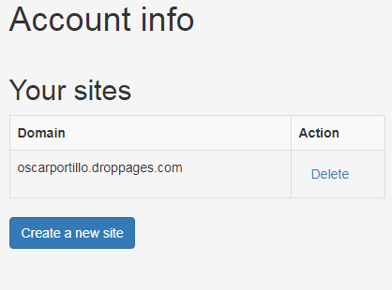

Al dar click en create automáticamente se crea el sitio en tu dropbox

